SPRAWOZDANIE Z LABORATORIUM
Technologie Webowe (HTML/CSS/JavaScript)

INFORMACJE PODSTAWOWE
Imię i nazwisko studenta: Michał Żurek
Numer albumu: 27649
Grupa:3
Data wykonania laboratorium:
Numer laboratorium: 4
Temat laboratorium:Zestaw Zadań: Podstawy React JS

1. WYKONANE ZADANIA

Zadanie 1: Pierwszy komponent React
Status: ☐ Wykonane w pełni ☐ Wykonane częściowo ☐ Nie wykonane

Skonfigurowałem projekt w Vite i usunąłem zbędne pliki startowe. Następnie stworzyłem komponenty Header, TaskItem oraz TaskList i połączyłem je w głównym pliku App.jsx, tworzącstatyczny wygląd aplikacji.
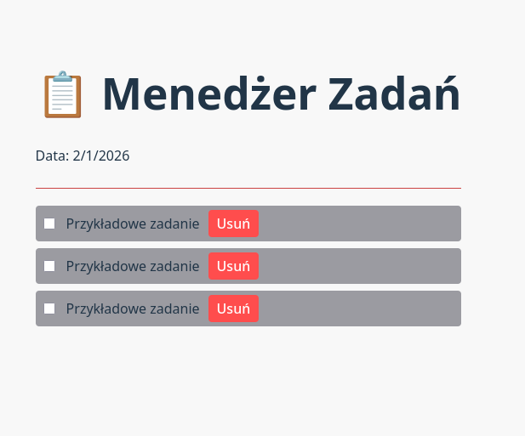

Zadanie 2: Props - przekazywanie danych
Status: ☐ Wykonane w pełni ☐ Wykonane częściowo ☐ Nie wykonane

W Zadaniu 2 zamieniłem statyczny tekst na dynamiczną tablicę obiektów w App.jsx, którą przekazałem niżej za pomocą propsów. W TaskList użyłem metody .map(), żeby automatycznie generować elementy listy i dodałem warunek wyświetlający komunikat, gdy zadań brakuje. W TaskItem zakodowałem logikę, która przekreśla tekst ukończonego zadania i ustawia domyślne wartości priorytetu, jeśli ich nie podano. Stworzyłem też uniwersalny komponent Card, którym opakowałem listę, żeby oddzielić strukturę wizualną od treści. Całość oparłem na destrukturyzacji propsów, dzięki czemu kod jest czytelniejszy i bardziej modułowy.

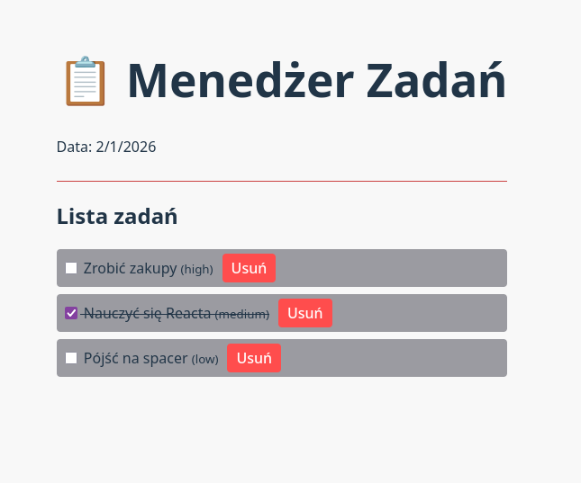

Zadanie 3: State i obsługa zdarzeń
Status: ☐ Wykonane w pełni ☐ Wykonane częściowo ☐ Nie wykonane

W Zadaniu 3 przeniosłem listę zadań do stanu przy użyciu hooka useState, co pozwoliło na dynamiczne zarządzanie danymi. Stworzyłem funkcje do usuwania zadań, zmiany ich statusu oraz edycji priorytetu, które przekazałem przez propsy do obsługi zdarzeń w komponentach. Dodałem system filtrowania listy, który przed renderowaniem ukrywa lub pokazuje zadania zależnie od wybranego trybu. Zaimplementowałem komponent statystyk, który automatycznie przelicza postępy na podstawie aktualnej tablicy zadań. W TaskItem dodałem element select, umożliwiając użytkownikowi interaktywną zmianę priorytetu bezpośrednio w interfejsie.
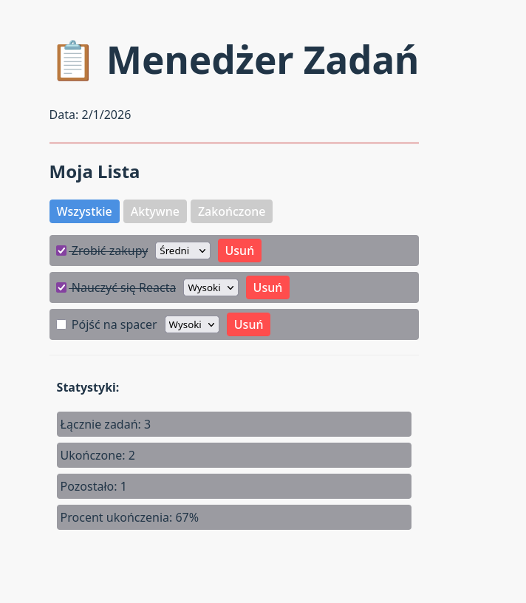

Zadanie 4: Formularze w React
Status: ☐ Wykonane w pełni ☐ Wykonane częściowo ☐ Nie wykonane

W Zadaniu 4 stworzyłem komponent TaskForm z kontrolowanymi polami, który pozwala na dynamiczne dodawanie nowych zadań z unikalnym ID do stanu w App.jsx. Wprowadziłem walidację długości tytułu w zakresie 3–100 znaków wraz z licznikiem, wizualną sygnalizacją błędów oraz blokadą przycisku „Dodaj”. Rozbudowałem również TaskItem o lokalny stan isEditing, który przełącza widok zadania na tryb edycji, umożliwiając zmianę jego treści. Całość uzupełniłem o funkcję updateTask aktualizującą główną tablicę oraz obsługę klawiszy Enter i Escape do wygodnego zarządzania procesem edycji.

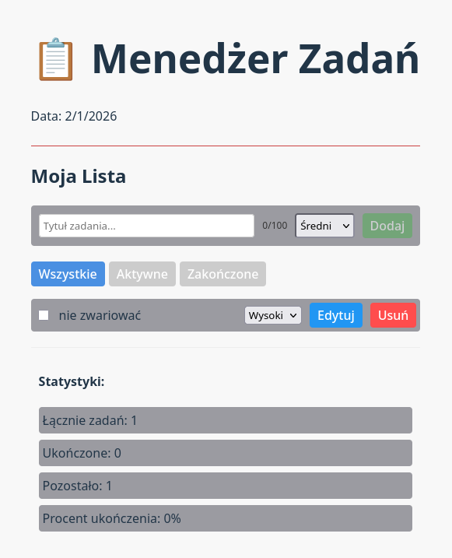

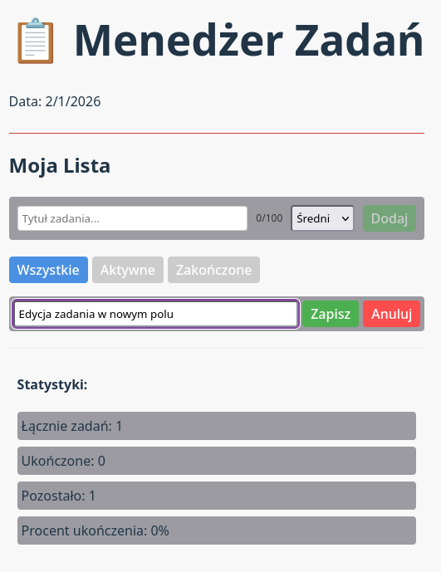

Zadanie 5: useEffect i pobieranie danych
Status: ☐ Wykonane w pełni ☐ Wykonane częściowo ☐ Nie wykonane

Zrealizowałem zadanie 5, wprowadzając asynchroniczną obsługę danych i ich trwałe przechowywanie. Skonfigurowałem stan zadań tak, aby przy starcie wczytywał dane z localStorage, a przy każdej zmianie automatycznie je tam zapisywał. Dodałem komponent pobierający cytaty z zewnętrznego API wraz z obsługą ładowania i błędów. Stworzyłem mockowe API w osobnym pliku, które symuluje pracę serwera z opóźnieniem, oraz dodałem wizualne wskaźniki pobierania i zapisywania danych. Zastosowałem AbortController do czyszczenia efektów, co zapobiega błędom przy szybkich zmianach stanu, oraz wdrożyłem funkcję czyszczenia listy z potwierdzeniem.

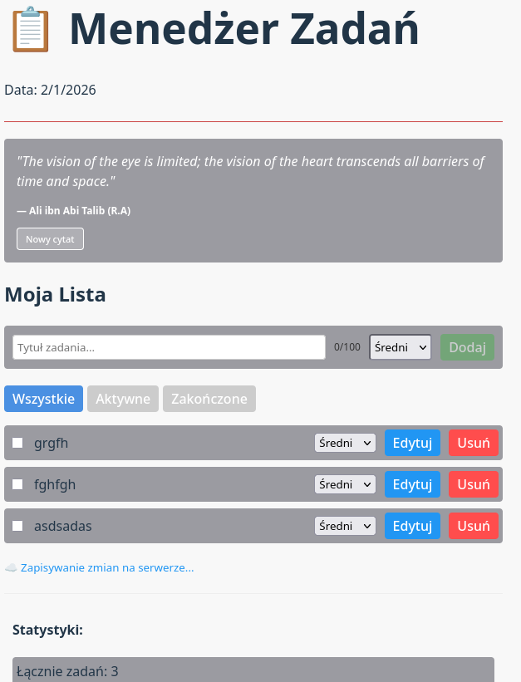

Zadanie 6: Projekt końcowy - Kompletna aplikacja
Status: ☐ Wykonane w pełni ☐ Wykonane częściowo ☐ Nie wykonane
Zrealizowałem zadanie 6, rozszerzając model danych o pole kategorii i dodając ich wybór w formularzu. Wdrożyłem kolorowe oznaczenia kategorii przy każdym zadaniu oraz stworzyłem system filtrowania łączący status, kategorie i wyszukiwarkę tekstową. Dodałem nad listą interaktywne pole wyszukiwania działające bez względu na wielkość liter oraz funkcję sortowania zadań alfabetycznie i według priorytetu. Zaimplementowałem komunikat o braku wyników wyświetlany przy braku dopasowań w wyszukiwarce. Cała logika filtrów i sortowania działa symultanicznie na aktualnym stanie zadań przed ich wyrenderowaniem.
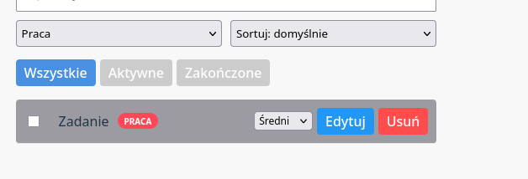
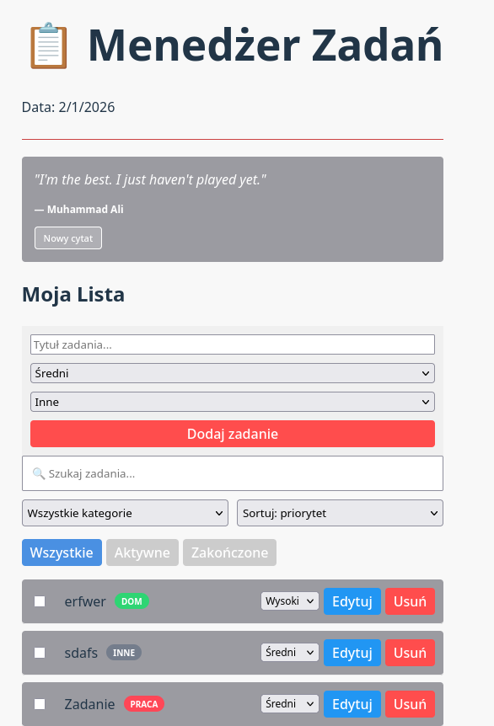

WNIOSKI I REFLEKSJE
Co nowego się nauczyłeś? Nauczyłem się integrować wiele filtrów jednocześnie, zarządzać asynchronicznością za pomocą useEffect oraz AbortController, a także obsługiwać persystencję danych w localStorage i komunikację z zewnętrznymi API.
Co było najtrudniejsze? Największym wyzwaniem było zapewnienie poprawnej synchronizacji stanów filtrowania i sortowania, aby działały one wspólnie na tym samym zbiorze danych bez konfliktów, oraz obsługa błędów przy asynchronicznym pobieraniu danych.
Co chciałbyś jeszcze przećwiczyć? Chciałbym pogłębić wiedzę z zakresu optymalizacji renderowania komponentów przy dużej ilości danych oraz przećwiczyć globalne zarządzanie stanem za pomocą Context API lub bibliotek zewnętrznych.

6. SAMOOCENA
Ocena własnego zaangażowania: ☐ Bardzo wysokie ☐ Wysokie ☐ Średnie ☐ Niskie

Procent wykonanych zadań: _100____ %

